電通二乙微處理器實驗 實驗結報

實驗名稱 | Lab 07 –LCD 顯示器
組別 | 14 | 組員 | 03050371葉竣皓

- 實驗目的
使用 Arduino LCD 程式庫, 於 16x2 LCD 顯示器上顯示特 定文字?
1. Arduino 與 LCD 如何接線?
2. 如何使用 LCD library?
3. 如何清除螢幕?
4. 如何顯示文字?
- 實驗步驟
1. Arduino 顯示自己的學號及英文姓名 (60 分)
2. 使用 PC 串列輸入, 所有 PC 輸入之文字皆顯示在 LCD 螢幕上 (40 分)
- 程式碼
#include <LiquidCrystal.h>
// 定義接腳
LiquidCrystal lcd(12, 7, 5, 4, 3, 2);
void setup(){
lcd.begin(16, 2);
lcd.print("03050371");
Serial.begin(9600);
}
void loop()
{
lcd.setCursor(0, 1);
lcd.print("hank");

if (Serial.available()) {

delay(100);
// 清除 LCD 螢幕
lcd.clear();
// 讀入按鍵字元
while (Serial.available() > 0) {
// 將字元顯示在 LCD 上
lcd.write(Serial.read());
}
}
}
- 實驗結果及分析
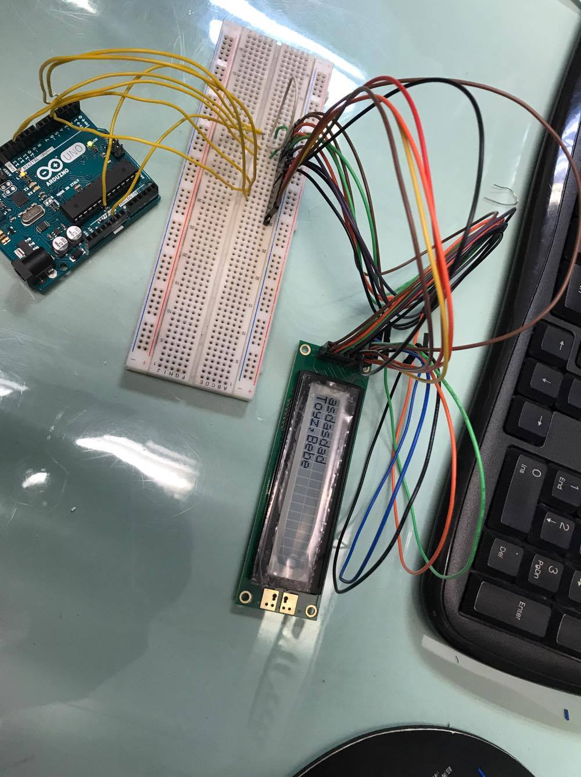
- 心得討論
一直到最後一刻才做出來，感謝助教幫忙
- 修正電路圖
- 修正程式碼

